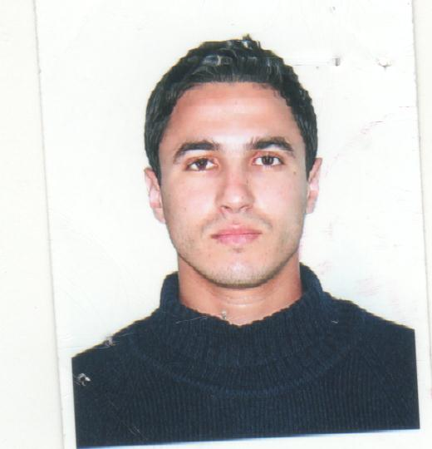
Lafala Ali
Date et lieu de naissance : 06 /09 /1988 à Chelghoum Laid-Mila
Nationalité : Algeriénne.
Adresse : 03 Cité Didouche Mourad Chelghoum Laid, Mila
E-mail : lafala_ali@hotmail.fr
Tel : 07 78 77 29 29
Permis de conduire : cat B.

Expériences professionnelles

JAN 2015 – MAI 2015 : Entreprise el charkia (fabrication des pates traditionnelle-Chelghoum Laid)
Taches assignées :
- Développement de logiciels.
- Gestion et administration de réseau local.
- Maintenance informatique et réseau.
SEP 2012 - MARS 2014: service national
(Centre de recherche et développement, reghaia-Alger)
-Installation et la configuration d’un réseau intranet par l’utilisation de câble de fibre optique.
-Installation et maintenance des ordinateurs (hardware/software).

FORMATIONS
OCT 2015:
Certificat de maitrise de java nivea1 délivrée par ITM-CONSTANTINE.
JUIN 2015-SEP 2015:
Certificat CCNA1 v5 délivrée par Cisco.
DEC 2014-JUI 2015:
Certificat de maitrise en infographie délivrée par ECOLE MEDAV-KOLEA.

DEC 2014-JAN 2015:
Certificat de Maitrise en Dreamweaver CS5
Délivrée par ECOLE MEDAV –KOLEA
AVRIL 2014:
Certificat de création de site web délivrée par HP LIFE.

2010: licence en informatique (Université Mentouri Constantine), Option (Stic) Système technologie de l’information et la communication.

2007 : Baccalauréat Science naturel et la vie, Mention Assez bien, lycée Mohamed Khemisti Chelghoum Laid, Mila

Connaissances informatique
- Programmation: JAVA, MATLAB, VB6, OpenGL, C++, prolog, lisp et Turbo Pascal.
- Développement Web : - PHP/MySQL, HTML/XHTML, CSS, JavaScript, Dreamweaver, Joomla
- Conception : - UML2.0, Merise.
- Bases de données : - MySQL et SQL pour Oracle.
- Logiciels : - Adobe Photoshop, Adobe illustrator, Adobe Indesign, GIMP, AAA logo 2010, Word, Excel, PowerPoint, NetBeans, Eclipse, BlueJ, StarUML, Snagit 12.
- Environnements : - Windows et Linux, unix.

Langues Etrangère
Arabe, Français, Anglais.

